Hygienische Kabelverschraubung Progress aqua für Trinkwasseranwendungen

Armaturen, Wasserverbrauchsapparate, Anlageteile und Installationsmaterialien, die der Wasserverteilung dienen, sind grundsätzlich zertifizierungspflichtig oder müssen von den nationalen Verbänden des Gas- und Wasserfaches für den vorgesehenen Zweck als geeignet beurteilt werden. Mit der Serie Progress aqua bietet die AGRO AG, Teil der KAISER GROUP, als erster Hersteller eine gemäß KTW W270 für Trinkwasseranwendungen zertifizierte Kabelverschraubung an. Die für die Kabelverschraubung Progress aqua verwendeten Materialien verfügen ausnahmslos über eine KTW W270-Zulassung und entsprechen der Trinkwasserverordnung sowie dem aktuellen Regelwerk. Die aus rostfreiem A2-Stahl gefertigte Modellreihe ist in acht Abmessungen für Kabeldurchmesser von 3,5mm bis 33mm mit metrischen Gewinden im M12x1,5- bis M40x1,5-Format erhältlich. Dichtung und O-Ring aus langlebigem, witterungs- und temperaturbeständigem EPDM-Elastomer sorgen für eine Dichtigkeit von IP68/69. Die zulässige Temperaturspanne liegt zwischen -40°C und +85°C.

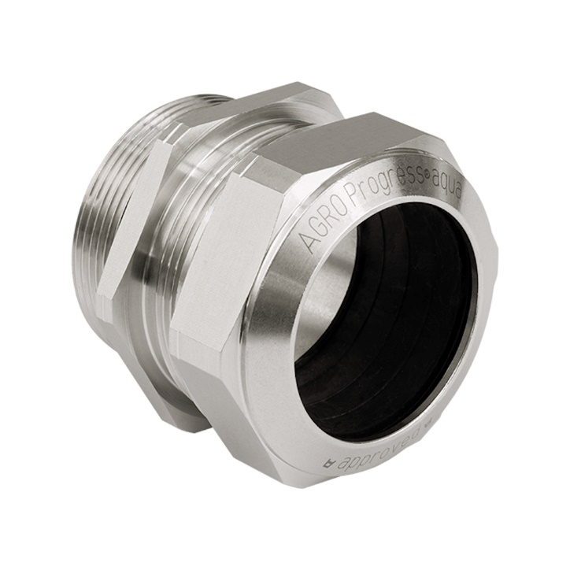

Bild 1: Progress aqua Kabelverschraubungen sind in acht Abmessungen für Kabeldurchmesser von 3,5mm bis 33mm erhältlich.
(Kaiser GmbH & Co. KG)

KAISER Elektroinstallations-Systeme
Unterputz . Hohlwand . Betonbau . Einbaugehäuse . Erdung . Kabelverschraubungen . Werkzeuge . Energieeffizienz . Brandschutz . Schallschutz . Strahlenschutz . Bauen . Steckbare Installation. Connectivity

Bilder: | kv_progress_aqua_1000px.jpg | Zeichen: | 1.025
Dateiname: | 202307018_pm_progress-aqua.docx | Datum: | 19.07.2023
Unternehmensprofile
Die KAISER GmbH & Co. KG mit Sitz in Schalksmühle (NRW) produziert und vertreibt über 4.000 Produkte und Systeme für die Elektroinstallation in den Bereichen Unterputz, Hohlwand, Betonbau und Kabelverschraubung. Als innovativer Systemanbieter beliefert das 1904 gegründete Familienunternehmen das Elektrohandwerk und die Industrie auch mit praxisgerechten Lösungen für spezielle Bauanforderungen wie den Brand-, Schall- und Strahlenschutz, das Bauen im Bestand und die Energieeffizienz. Das Unternehmen ist Teil der KAISER GROUP, der als weitere Marken die schweizerische AGRO AG sowie die belgische HELIA N.V. und die ATTEMA B.V. (Niederlande) angehören.

Die schweizerische AGRO AG entwickelt und produziert seit 1953 hochwertige Lösungen für das Kabelmanagement und die Elektroinstallation. Das Unternehmen gehört mit seinen zahlreichen Innovationen und Patenten zu den Pionieren auf dem Gebiet der Kabelverschraubung. Mit einem Produktsortiment von mehr als 7.000 Artikeln sowie werkseigenem zertifizierten Prüflabor werden die Anforderungen der Branche in Industrie und Handwerk umfassend abgedeckt. AGRO verfügt über ein dichtes Netz fachkundiger Distributoren in weltweit 40 Ländern und unterhält in Shanghai eine eigene Niederlassung für den chinesischen Markt. Das in Hunzenschwil, Kanton Aargau, ansässige Unternehmen beschäftigt rund 120 Mitarbeitende und ist seit 2002 Teil der KAISER GROUP, der als weitere Marken die KAISER GmbH & Co. KG sowie die belgische HELIA N.V. und die ATTEMA B.V. (Niederlande) angehören.

Weitere Informationen:  KAISER GmbH & Co. KG  Ramsloh 4  58579 Schalksmühle  Tel.: +49(0)23 55 / 8 09-0  Fax: +49(0)23 55 / 8 09-21  E-Mail: info@kaiser-elektro.de  Internet: www.kaiser-elektro.de | gii die Presse-Agentur GmbH  Immanuelkirchstr. 12  10405 Berlin  Tel.: +49(0)30 / 53 89 65-0  Fax: +49(0)30 / 53 89 65-29  E-Mail: info@gii.de  Internet: www.gii.de

